附件1

**焊工国家职业资格统一鉴定**

**网上报名操作流程**

1. 登陆“陕西省人力资源和社会保障厅”官网。
2. 点击“办事服务”（图一）

图一：

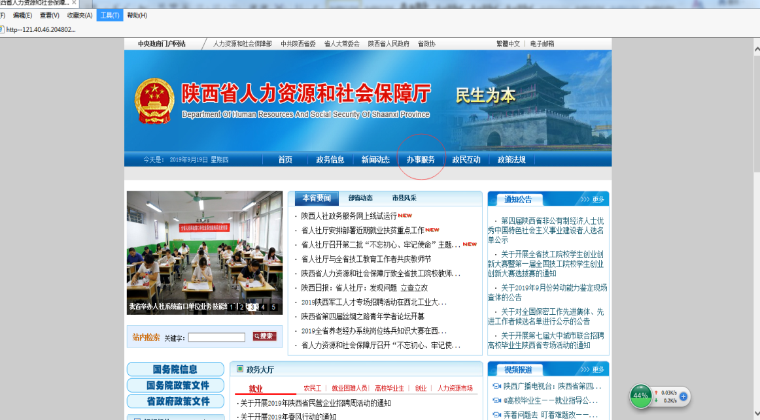

1. “陕西政务服务网”（图三）---下拉“其他链接入口”---“职业技能资格鉴定网上报名”（图四）

图三：

图四：

1. 注册报名账号。注意，考生注册时务必正确填写手机号码和邮箱。（图五）

图五：

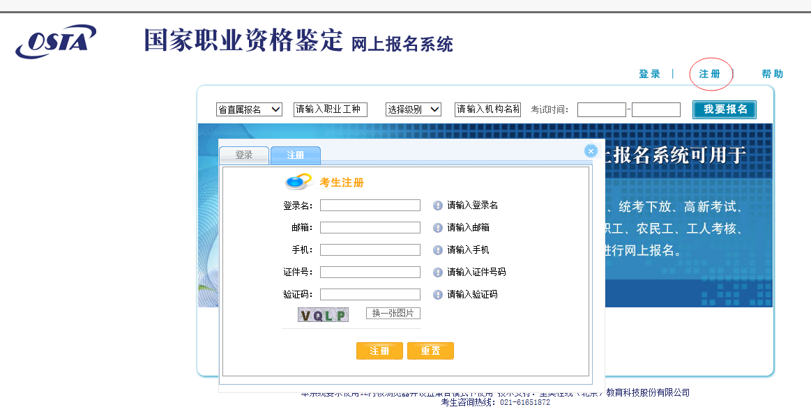

1. 注册成功后，登录报名系统进行报名。（操作流程

见下图）注意：点击我要报名，无需选择地区，直接选择相应职业级别及考区进行报名。考试地点为相应考区名称所在地市。

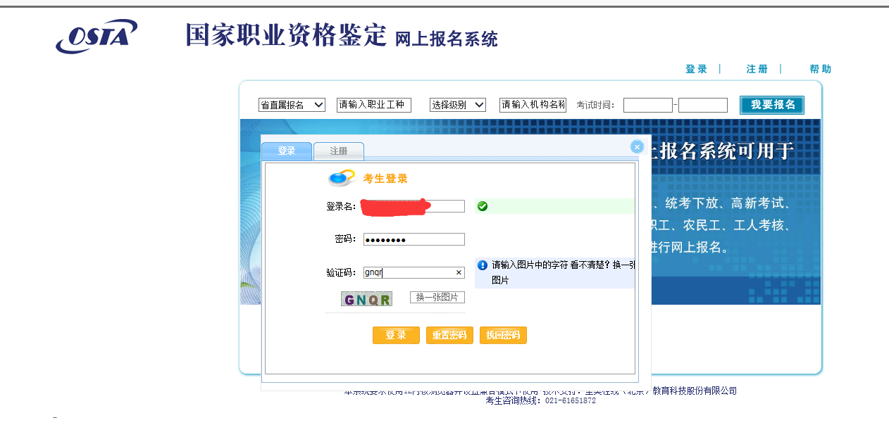 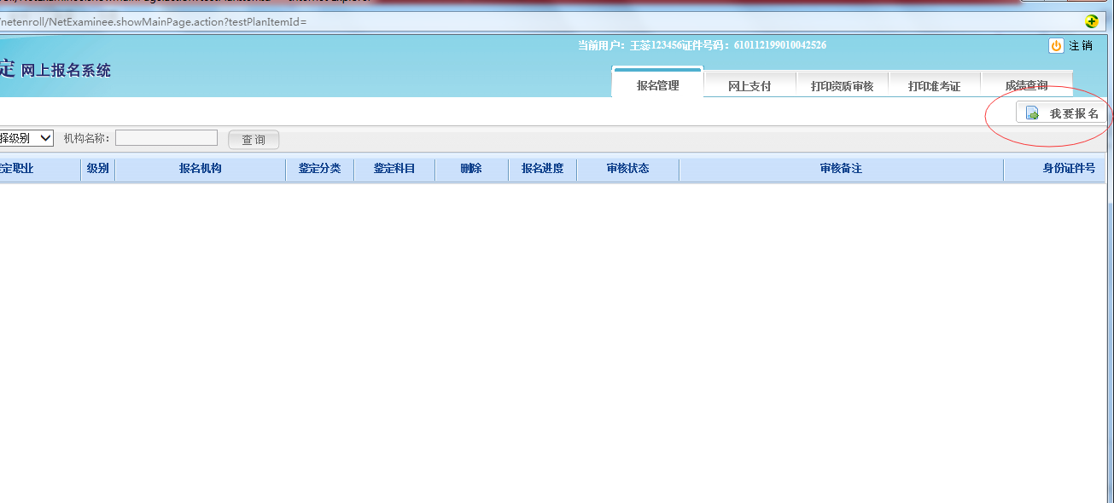 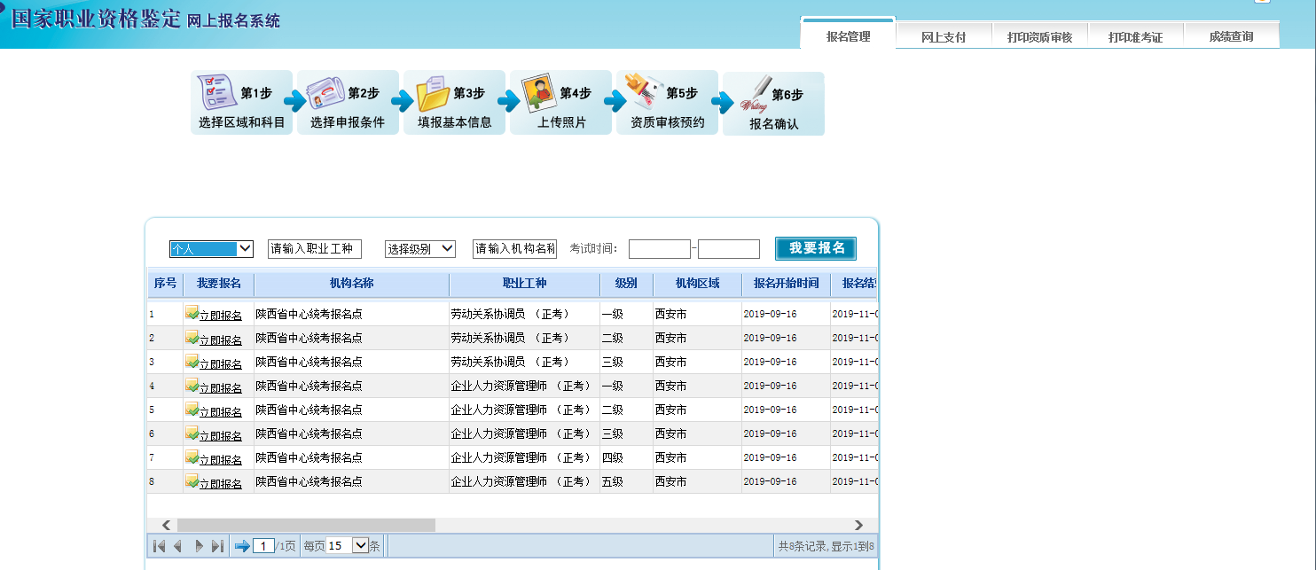

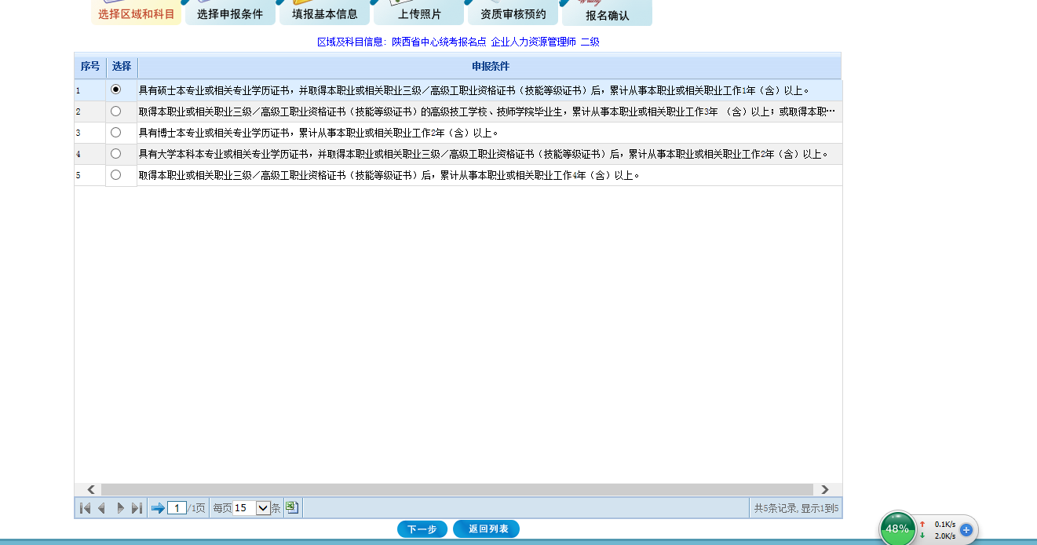 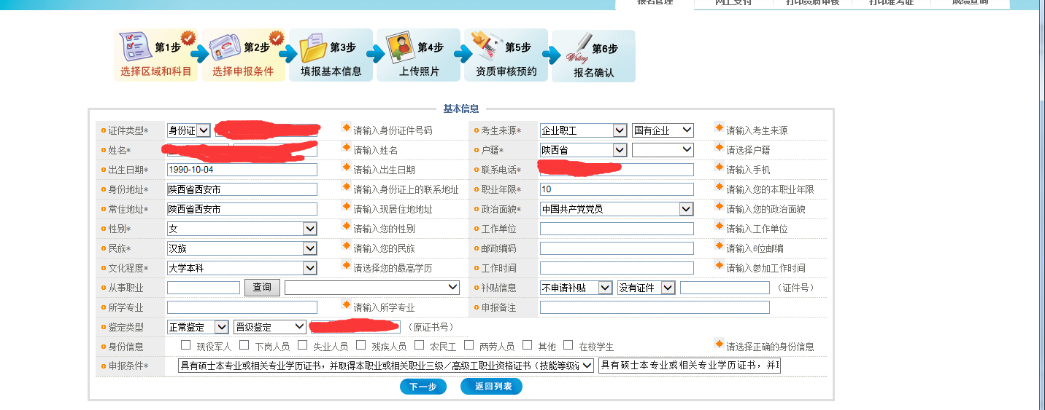

 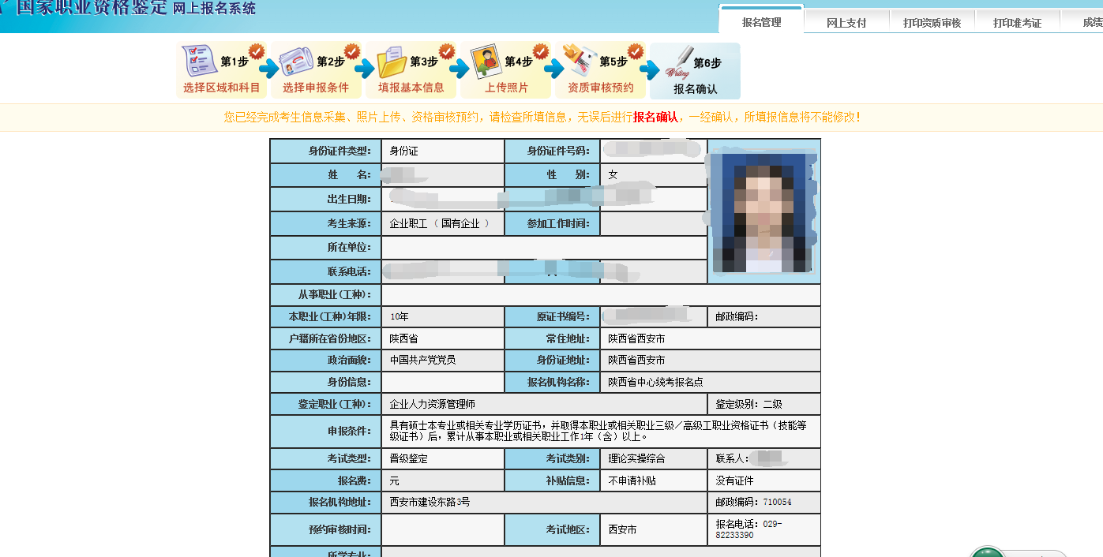 

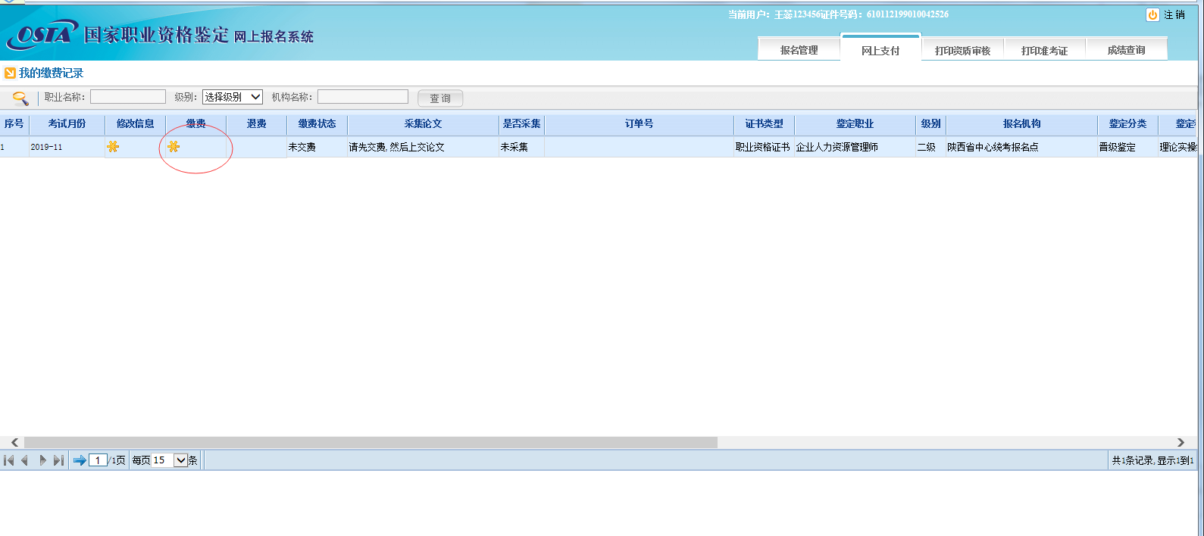 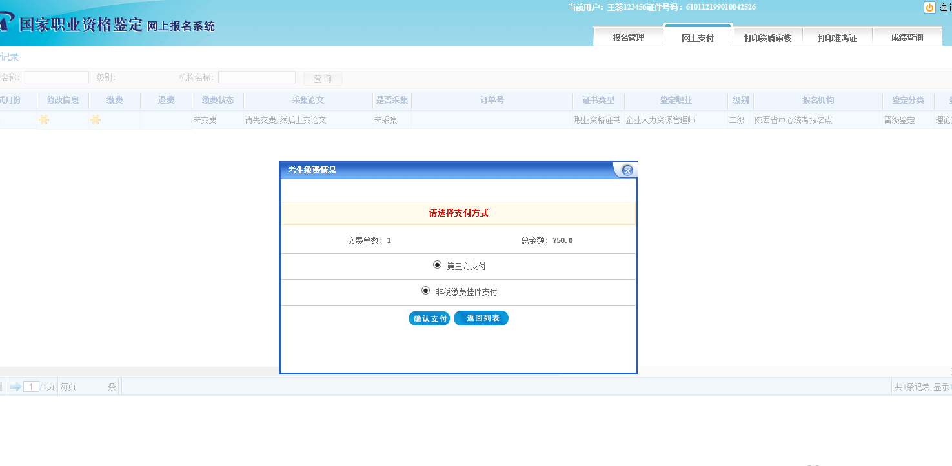 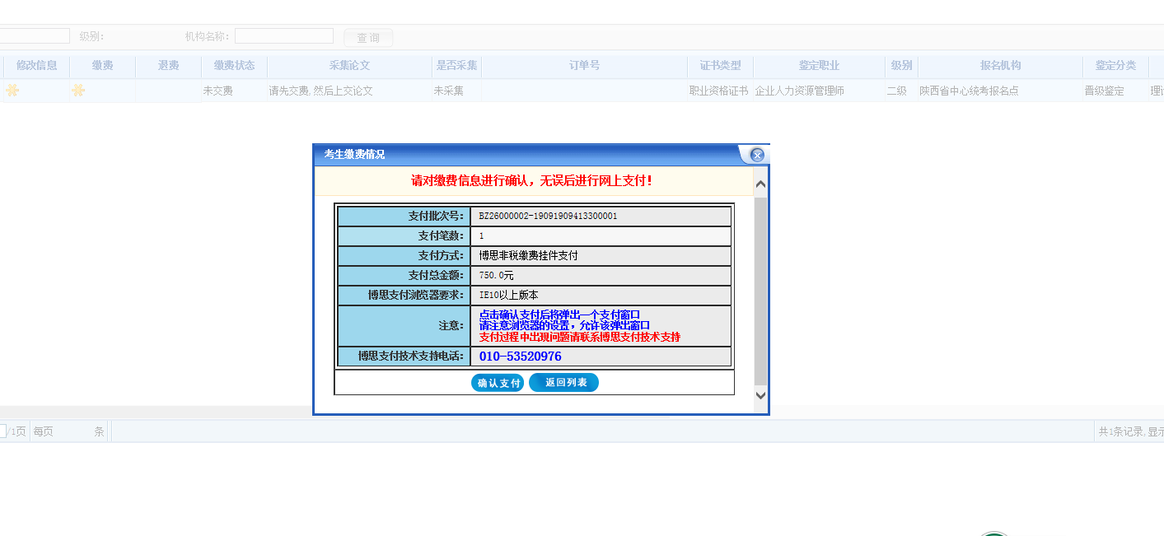 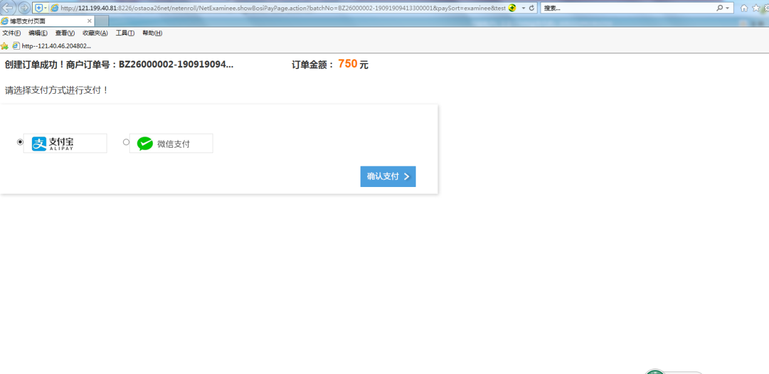 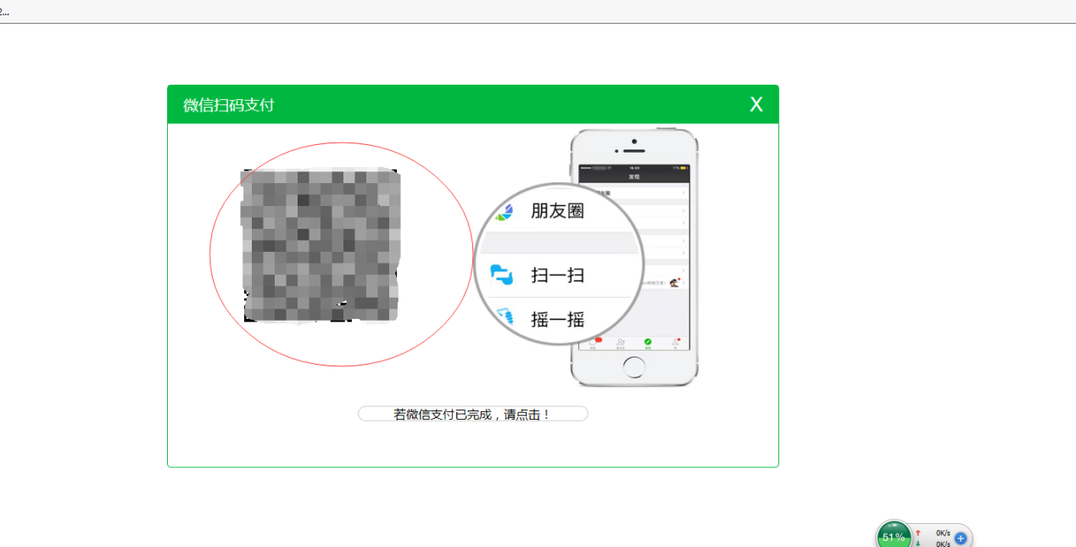 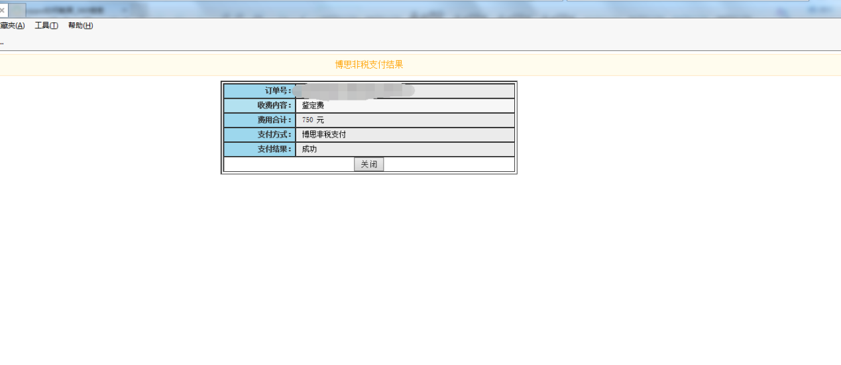 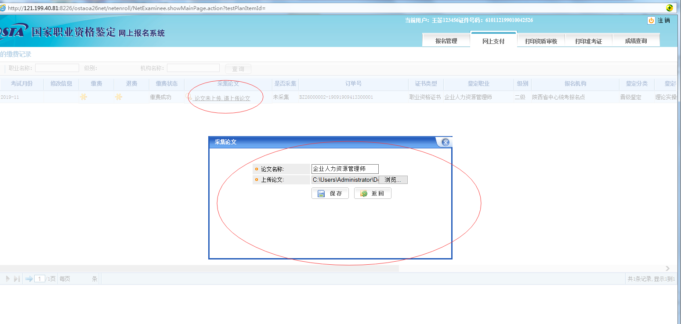

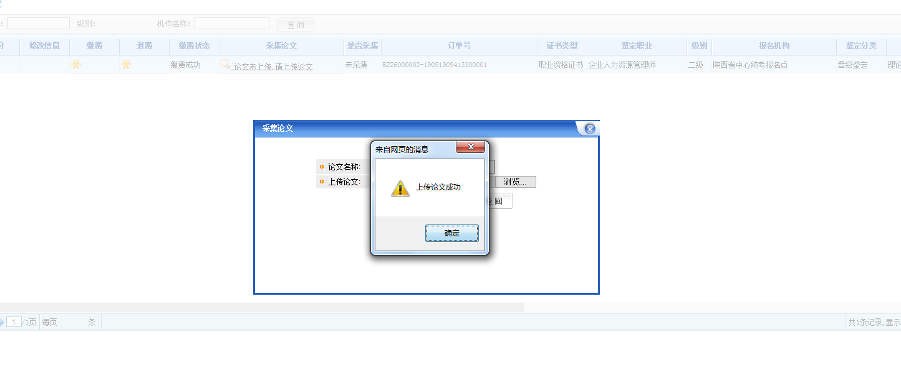 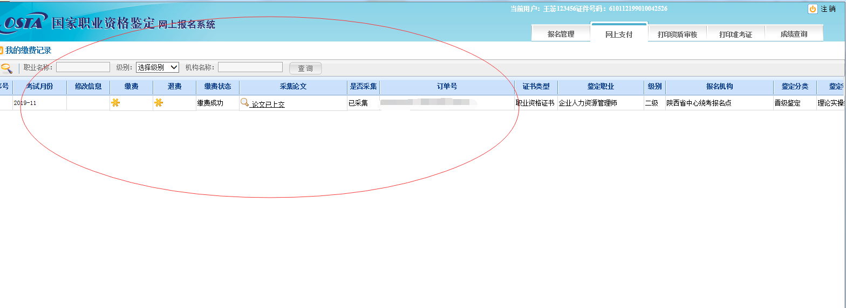

报名结束！

考生自行打印资质审核表等相关资料，准考打印时间为11月19日后！缴费电子发票正常24小时内推送到注册账号时所提供的手机号码！

**附件 2：**

焊工职业资格统一鉴定申报条件

根据人力资源和社会保障部《国家职业技能标准》和《人力资源和社会保障部　工业和信息化部关于深化工程技术人才职称制度改革的指导意见》人社部发〔2019〕10号文件精神，我省焊工职业资格统一鉴定报名条件如下：

一、基本申报条件

（一）五级/初级工(具备以下条件之一者)

(1) 累计从事本职业工作１年(含)以上。

(2) 本职业学徒期满。

（二）四级/中级工( 具备以下条件之一者 )

(1) 取得本职业五级/ 初级工职业资格证书( 技能等级证书)后，累计从事本职业工作４年(含)以上。

(2) 累计从事本职业工作６年(含)以上。

(3) 取得技工学校本专业或相关专业毕业证书( 含尚未取得毕业证书的在校应届毕业生)；或取得经评估论证、以中级技能为培养目标的中等及以上职业学校本专业或相关专业毕业证书(含尚未取得毕业证书的在校应届毕业生)。

（三）三级/高级工(具备以下条件之一者)

(1) 取得本职业四级/中级工职业资格证书 (技能等级证书)后，累计从事本职业工作５年( 含)以上。

(2) 取得本职业四级/中级工职业资格证书(技能等级证书)，并具有高级技工学校、技师学院毕业证书(含尚未取得毕业证书的在校应届毕业生)；或取得本职业四级/中级工职业资格证书，并具有经评估论证、以高级技能为培养目标的高等职业学校本专业或相关专业毕业证书(含尚未取得毕业证书的在校应届毕业生)。

(3) 具有大专及以上本专业或相关专业毕业证书，并取得本职业四级/ 中级工职业资格证书(技能等级证书) 后，累计从事本职业工作２年(含)以上。

（四）二级/技师(具备以下条件之一者)

(1) 取得本职业三级/高级工职业资格证书(技能等级证书)后，累计从事本职业工作４年(含)以上。

(2) 取得本职业三级/高级工职业资格证书(技能等级证书)的高级技工学校、技师学院毕业生，累计从事本职业工作３年( 含)以上；或取得本职业预备技师证书的技师学院毕业生，累计从事本职业工作２年(含)以上。

（五）一级/高级技师

取得本职业二级/技师职业资格证书(技能等级证书) 后，累计从事本职业工作４年(含)以上。

二、工程技术领域专业技术人员申报条件

 （一）首次评价条件

取得工程系列助理工程师、工程师和高级工程师等专业技术职称，其累计工作年限达到申报要求的，可分别申报与现岗位相对应职业（工种）的高级工、技师、高级技师职业技能评价。正高级工程师不受年限限制，可直接申报相应职业（工种）高级技师资格。

（二）晋级评价条件

1.助理工程师在取得现从事职业（工种）高级工职业资格或职业技能等级 1 年后，其累计工作年限达到技师申报条件的，可申报技师考评。

2.工程师在取得现从事职业（工种）技师职业资格或职业技能等级 1 年后，其累计工作年限达到高级技师申报条件的，可申报高级技师考评。

（三）评价要求

参加职业技能评价的工程领域专业技术人才，具有所申报职业（工种）或相关职业（工种）要求的学历证书的，可免于理论知识考试。

相关专业：焊接加工、焊接技术应用、金属热加工（焊接）、焊接技术与自动化、焊接技术与工程。

**附件3**

陕西省焊工职业资格统一鉴定收费标准

单位：元/人

|  |  |  |  |
| --- | --- | --- | --- |
| 项 目  级 别 | 理论知识 | 实践技能操作 | 综合评审 |
| 五级（初级工） | 80 | 180 | 无 |
| 四级（中级工） | 80 | 210 | 无 |
| 三级（高级工） | 80 | 240 | 无 |
| 二级（技师） | 80 | 270 | 300 |
| 一级（高级技师） | 80 | 300 | 300 |
| 备注：以上鉴定收费标准不包含实践技能操作所需主材料以及主要耗材费用（材料费在统一鉴定前提前公示按实收取） | | | |

**附件4**

**国家职业资格统一鉴定**

**焊工论文格式要求**

**一、论文类型**

题目自拟。与本专业相关的论述报告。

**二、论文格式**

（一）文章采用在线报名系统传送方式；

（二）文章由标题、署名、摘要、关键词、正文、注释（非必须项目）及参考文献等几部分组成，应不少于3000字；

（三）摘要应概括全文主要内容要点，不超过500字；

（四）关键词一般3—5个；

（五）若有注释，应采用脚注的方式；

（六）参考文献的标准格式为：

1.图书：作者.书名.出版城市.出版社名称.出版年.版次.页码范围

2.期刊：作者.篇名.期刊名称.卷号（期号）.页码范围

3.报纸：作者.篇名.报纸名称.年份日期.版次

4.网页：作者.篇名.网址.日期

**三、注意事项**

（一）提交论文中，一律不得涉及考生本人姓名、准考证号、参加的报名培训机构、个人工作单位等信息。

（二）考生应对自已提交的论文负责，若出现学术不端行为，将依据有关规定进行处罚。

（三）提交的论文将经过网络查重检验，若复制比在30%以上将记0分。因此广大考生应尽量用自己的语言进行原创撰写。对确实需要摘抄的部分，应标注引用。

**论文提交封面格式**

**国家职业资格统一鉴定**

**焊工论文**

（国家职业资格二或一级）

论文类型：与XXX相关的论述报告

论文题目：

**陕西•2021年11月**

**附件二：论文正文提交格式**

**标 题**

【摘 要】

【关键词】

正文

参考文献：

  （1）

  （2）

  （3）